Практическое занятие 1. Разработка бланка и формы для Интернет-опроса (2 часа)
Вопросы для обсуждения
- Основные требования к бланку для проведения исследования.
- Основные требования к созданию бланка Яндекс-формы для проведения исследования.
- Выполнение типовых задач 1 и 2.

Типовая задача №1. Создание электронного ключа для расчета первичных результатов психодиагностического исследования
- Создайте таблицу для автоматизации обработки результатов по методике «Методика диагностика профессионального выгорания (К. Маслач, С. Джексон, в адаптации Н. Е. Водопьяновой)».
  - Ознакомьтнсь с методикой (откройте файл «профессиональное выгорание К. Маслач»).
  - Откройте файл с ответами испытуемых на Google-форму «Маслач (Водопьянова)».
    - Лист1назовите «Первичные данные», Лист 2 назовите «ключ», Лист 3 – «Сводные данные».
  - Откройте лист «ключ». Скопируйте с листа «Первичные данные» необходимые данные:
    - Столбец А (Отметка времени), Столбцы G – AB с ответами испытуемых
    - Удалите 1 строку

- Перевод ответов в баллы
  - Нумеруем 22 столбца (по количеству вопросов) начиная с Y.
Для перевода ответов, используется формула =ПОИСКПОЗ(…)
    - В столбец AV вставляем варианты ответов из методики (используем Вставка, копировать, транспонировать).
    - В ячейку Y2 вводим формулу замены ответа баллом =ПОИСКПОЗ(B2;AV2:AV8;0).
Здесь B2 – ячейка, в которой написан ответ,
AV2:AV8 – ячейки, в которых записаны ответы в порядке возрастания баллов,
0 – означает, точное совпадение ответа испытуемого с вариантом ответа в таблице.
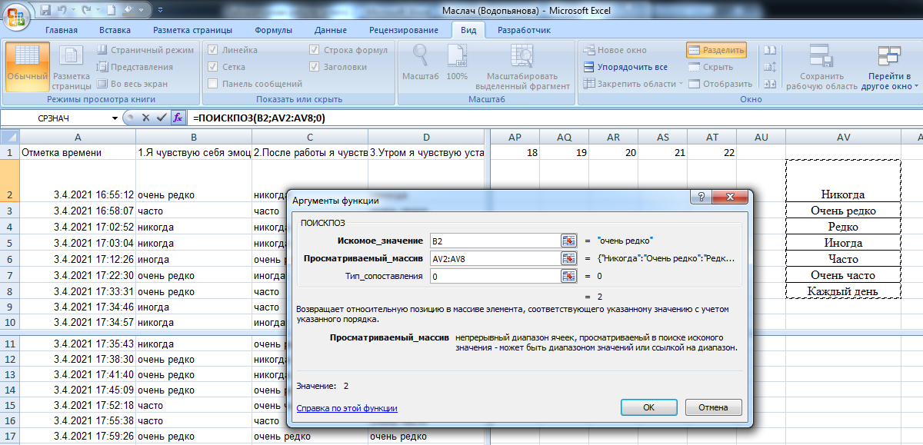

Таблица ответов
Ответ, который надо заменить баллом
Ответ, который надо заменить баллом
    - В формулу =ПОИСКПОЗ(B2;AV2:AV8;0) надо внести 2 поправки:
      - Т.к. таблица должна оставаться в этих ячейках при копировании вправо (по ответам) и вниз (по испытуемым) закрепляем ее знаками $ $AV$2:$AV$8
      - Баллы в методике на 1 меньше, чем позиция ответа (т.к.позиция начинается с 1, а не с 0)
позиция | ответ | балл
1 | Никогда | 0
2 | Очень редко | 1
3 | Редко | 2
4 | Иногда | 3
5 | Часто | 4
6 | Очень часто | 5
7 | каждый день | 6
Поэтому из полученного результата надо вычесть 1.
Т.о. формула будет выглядеть
=ПОИСКПОЗ(B2; $AV$2:$AV$8;0)–1
Скопируйте эту формулу на 22 столбца (по количеству вопросов) начиная с Y.

- Подсчет шкальных значений
Для подсчета шкальных значений надо сложить соответствующие ячейки
Подписываем столбцы AX-BA:
«Эмоциональное истощение»
«Деперсонализация»
«Редукция личных достижений»
«Психическое выгорание»
Чтобы не запутаться, можно пометить одним цветом ячейки, относящиеся к одной шкале.
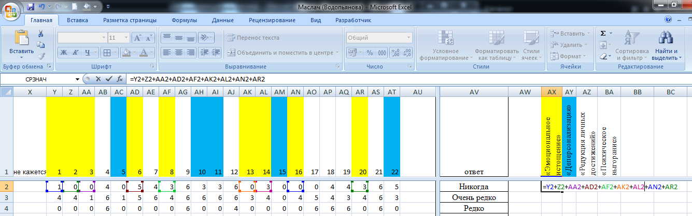
Вписываете в ячейки АХ2 – ВА2 соответствующие суммы
Обратите внимание: 3-я шкала «Редукция личных достижений» является обратной: Для вычисления нужно вычесть сумму показателей из максимально возможного балла по этой шкале (48)
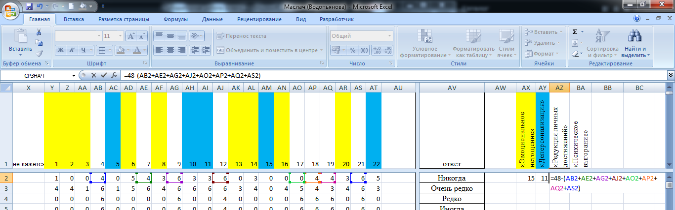
Копируем полученные ВСЕ полученные формулы (Y2 – AT2 и AX2 – BA2) вниз на всех испытуемых.
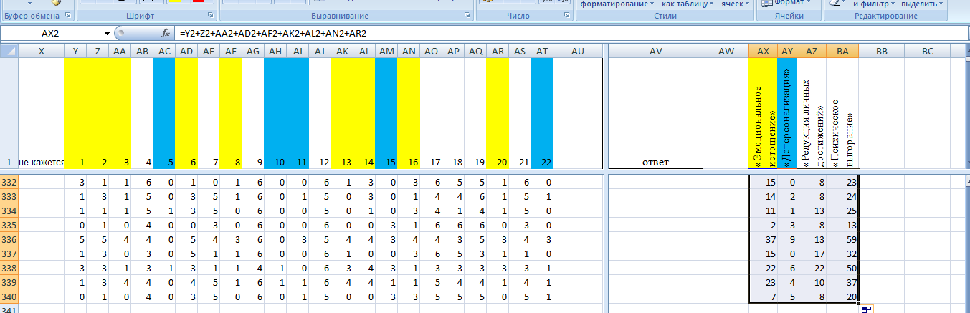

- Перенос полученных данных в сводную таблицу
        - Откройте лист «Первичные данные», скопируйте столбцы A-F (столбцы с анкетными данными) и вставьте их на лист «Сводные данные». Удалите 1-ю строку.
        - С листа «ключ» скопируйте столбцы AX-BA. Вставьте Значения на лист «Сводные данные» в столбцы H-K

Типовая задача №2 . Перевод полученных в исследовании данных в шкалу другого типа.

- По результатам таблицы Приложения 5 показать, у кого из учеников самооценка совпадает с оценкой взрослых.
  - Откройте файл «Социометрия» лист «Оценки». Удалите столбцы G-M.
  - Найдите разность между собственной оценкой ученика и оценкой данной ему каждым из взрослых (мама, папа, учитель)
    - Вставьте строку над таблицей
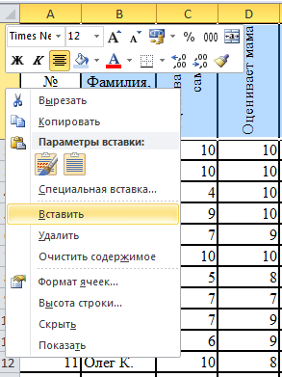
    - Введите заголовки: в ячейку J1 – «разность», ячейку I2 – «ученик-мама», ячейку J2 – «ученик-папа», ячейку K2 – «ученик-учитель».
    - В ячейки I3 – K3 введите формулы расчёта соответствующих разностей.
    - Скопируйте формулы вниз до конца таблицы.
  - Отметьте в следующих колонках, у каких учеников самооценка совпала оценкой взрослого (т.е. разность их = 0).
    - Озаглавьте 3 следующих столбца в ячейку N1 – «совпадение», ячейку M2 – «ученик-мама», ячейку N2 – «ученик-папа», ячейку – «ученик-учитель».
    - Введите в ячейки М3-О46 формулу, которая впишет слово «совпадение»в ячейку если разность самооценки и оценки взрослого равна 0.
=если(Nяч=0;«совпадение»;«»)
Nяч – это номер ячейки, в которой записана разность самооценки ребенка и взрослого, (например, для первого ребенка разность его самооценки и оценки его мамы записана в ячейке I3, формула будет иметь вид =если(I3=0;«совпадение»;«») )
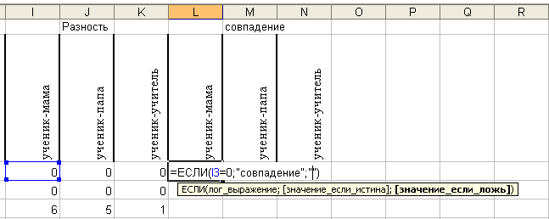
    - Можно воспользоваться мастером функций,
Откройте окно Мастер функций
Категория   Логические
Выберите функцию  Если
    - В графе Логическое выражение наберите условие для проверки (разность равна 0) I3=0,
В графе Значение_если_истина наберите «совпадение»
В графе Значение_если_ложь наберите «». (Если это условие пропустить, то в клетке в случае несовпадения будет написано «ЛОЖЬ»)
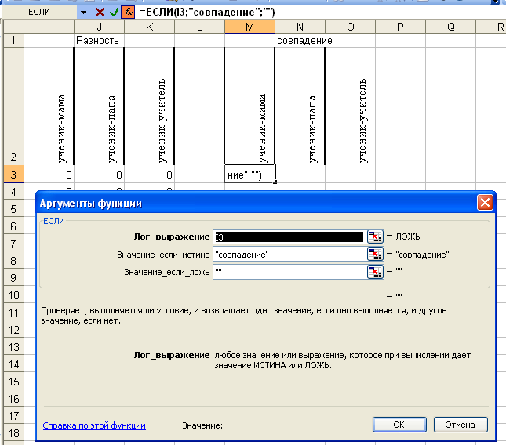
    - Скопируйте формулы в два соседних столбца и вниз до конца таблицы.
- По результатам таблицы показать, у кого из учеников самооценка отличается от оценки взрослого более чем на 3 балла
  - Озаглавьте 3 столбца «Расхождение», «ученик-мама», «ученик-папа», «ученик-учитель»
  - Введите формулу, которая вписывает слово «расхождение» в ячейку, если разность самооценки и оценки взрослого больше по модулю больше 3 (см. задание I, и приложение 3 п.3)
Указание: Логическое выражение abs(Nяч)>3
- Посчитайте коэффициент правдивости для каждого ученика.
  - Откройте файл «Правдивость».
    - Скопируйте все данные на новый лист.
    - Назовите этот лист «коэффициент»
  - Замените все буквенные значения на числовые: «а – правдивый ответ» на 2, «б – неопределенный ответ» - на 1, «в – лживый ответ» - на 0.
  - Справа от таблицы скопируйте столбцы с номерами и фамилиями учеников, озаглавьте столбцы по номерам ситуаций.
  - Заполните полученную таблицу формулами
    - =если(Nяч=«а»;2;(если(Nяч=«б»;1;0))).
(Nяч – это номер ячейки, в которой записан ответ данного ученика в данной ситуации, для первого ученика в ситуции1 В4).
    - Можно воспользоваться мастером функций,
    - Выбрать функцию «ЕСЛИ».
В графе Логическое выражение наберите первое условие для проверки (если ответ «а») В4=«а»,
В графе Значение_если_истина наберите 2
В графе Значение_если_ложь наберите второе условие (если ответ «б», то 1, в другом случае 0) если(В4=«б»;1;0)
    - Протяните формулу по всей таблице
  - Вычислить коэффициент правдивости для каждого ученика по формуле
Х₁ +Х₂ + Х₃ + …+ Х₉

2*n
n – количество ситуаций
    - Озаглавьте новый столбец;
    - Введите формулу;
Уменьшите количество цифр после запятой. Щелкните правой кнопкой мыши. Выберите Формат ячейки Число
Числовые форматы  Числовой
Число десятичных знаков  2
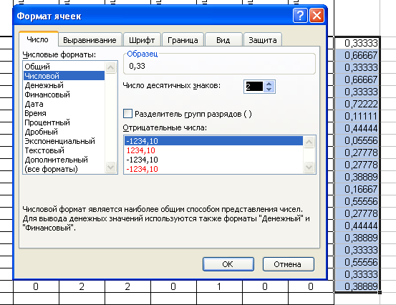

    - Скопируйте формулу на всех учеников.
  - Вычислить коэффициент правдивости по каждой ситуации для мальчиков и для девочек по формуле.
Х₁ +Х₂ + Х₃ + …+ Х_{n}

2*n
n – количество девочек (мальчиков)
- Посчитайте средний коэффициент правдивости для мальчиков и девочек.
Сохраните файл

